南京信息工程大学
2020-2021学年第一学期数字电子技术课程期末试卷（ B 卷）
本试卷共3页；考试时间 120分钟；出卷时间 2020年 12月
题目 | 一 | 二 | 三 | 总分 | 核分人 | 复查人
得分
题目部分，（卷面共有24题，100分，各大题标有题量和总分）
评卷人 | 得分
 |  | 一、不定项选择题（10小题，共20分）

1. 与八进制数等值的数为（ ）
A. $(100111.011)$₂ B.$(27.6)$₁₆ C.$(27.3)$₁₆ D.$(100111.11)$₂
2. OD非门在输入为低电平（输出端悬空）情况下，输出为（ ）状态
A. 高电平 B. 开路 C. 低电平 D. 不确定
3.初始时$Q^{n}=0$，图示电路中能实现$Q^{n+1}=1$逻辑功能的是（ ）
A. 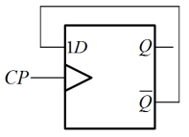 B. 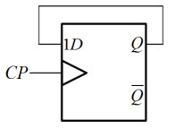 C. 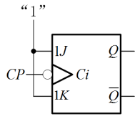 D.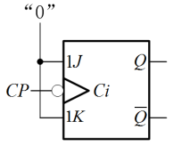
4.七段显示译码器，当译码器七个输出端状态为abcdefg=0001111时（低电平有效），译码器输入状态（8421BCD码）应为（ ）
A. 0101 B. 0110 C. 0111 D. 0100
5.八选一数据选择器74151组成的电路如图所示，则输出函数为（ ）
A.$L=BA+CA+C\overline{B}$ B.$L=\overline{B}A+C\overline{A}+C\overline{B}$ C.$L=\overline{B}A+CA+C\overline{B}$ D.$L=\overline{B}A+CA+CB$
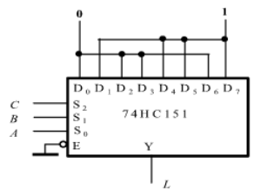
6. 施密特触发器可以把（ ）波形变换成（ ）波形。
A. 正弦，三角 B. 矩形，三角 C. 三角，锯齿 D. 正弦，矩形
7. 一个四位二进制减法计数器初始状态为0110，经过101个脉冲有效沿触发后，它的输出是（ ）
A. 0000 B. 0001 C. 0011 D. 0010
8. 八位逐次比较式A/D转换器完成一次转换的时间为0.08 s，其时钟信号频率（ ）Hz。
A. 60 B. 80 C. 100 D. 120
9. 要用1K×8的RAM扩展成8K×16的RAM，需选用（ ）译码器。
A. 3线-8线 B. 2线-4线 C. 1线-2线 D. 4线-16线
10. 要将方波脉冲的周期扩展10倍，可采用（ ）
A. 10级施密特触发器 B. 10位二进制计数器 C. 10位D/A转换器 D. 十进制计数器

评卷人 | 得分
 |  | 二、填空题（10空，共10分）

1.某函数的反函数表达式为，则原函数表达式为 。函数F=A（B+C）·1 的对偶函数是 。
2.图所示为CMOS结构时的输出Y₁= ，Y₂= 。
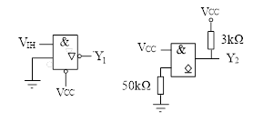
3.对100个符号进行二进制优先编码，则至少需要 位二进制数。
4.用555定时器组成施密特触发器，当输入控制端CO外接12V电压时，回差电压为 。
5. 某计数器的输出波形如图所示，该计数器是 进制计数器。
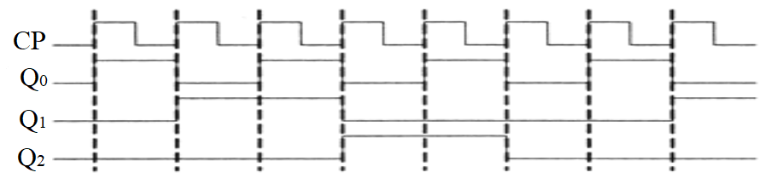
6. 某移位寄存器的时钟脉冲频率为100KHz，欲将存放在该寄存器中的数左移8位，完成该操作需要 时间。
7. 若A/D转换器（包括取样-保持线路），输入模拟电压信号的最高变化频率为50KHz，完成一次A/D转换所用时间不超过 。某数/模转换器的输入为8为二进制数字信号，输出为0~25.5V的模拟电压。若数字信号的最低位是1，其余各位是0，则输出的模拟电压为 。

评卷人 | 得分
 |  | 三、综合题（7小题，共70分）

- 将下列逻辑函数化简为最简与或式（共8分）
（1）用公式法化简（4分）
$F\left(A,B,C,D\right)=\left(\overline{A\overline{B}+\overline{A}B}C\right)(AD+BC)$
（2）用卡诺图化简（4分）
$$F\left(A,B,C,D\right)=\sum{m\left(0,1,2,8,10,12,13,14,15\right)+\sum{d\left(7,11\right)}}$$

2．某单位举办文艺晚会，男同志持红票入场，女同志持黄票入场，持绿票的不分男女均可以入场，试设计一控制入场放行的逻辑电路，并用基本门电路设计。逻辑抽象可以按下面的说明进行：用A为1、0分别表示持票者为男、女同志，用B、C、D为1分别表示持票者有红、黄、绿票，规定每人最多只能持有1张票，有2张票或2张以上者为约束项。F=1表示放行。（共9分）

3．图是由3线-8线译码器74LS138和八选一数据选择器74LS151构成的组合逻辑电路，X2X1X0 及Z2Z1Z0为两个三位二进制数。试分析电路的逻辑功能。（共9分）
（1）、写函数式。（4分）
（2）、分析该电路的逻辑功能。（5分）

4．写出如图所示电路的驱动方程、状态方程、输出方程、状态表或状态图，并按照所给波形画出Q和输出端Y的波形（Q初值为0），并说明是何种状态机（摩尔、梅里）。（共10分）

5．试说明图中所示由十进制计数器74LS160（异步清零，同步置数功能）构成的计数器为多少进制，为同步级联还是异步级联方式？试使用两片16进制计数器74LS161（异步清零，同步置数功能）采用异步级联、整体清零法组成相同进制数的计数器，设计数器初始状态Q_{D}Q_{C}Q_{B}Q_{A} =0000。（共12分）

- 请用下图（a）中所示的6个器件（每个器件限用一次）完成下述电路设计。（12分）
（1）设计一个能输出如图（b）所示波形的脉冲信号源，要求画出电路图。（6分）
（2）设计一个分频器，能将图（b）所示的脉冲信号进行分频，分频输出波形如图（c）所示，要求画出电路图。（6分）
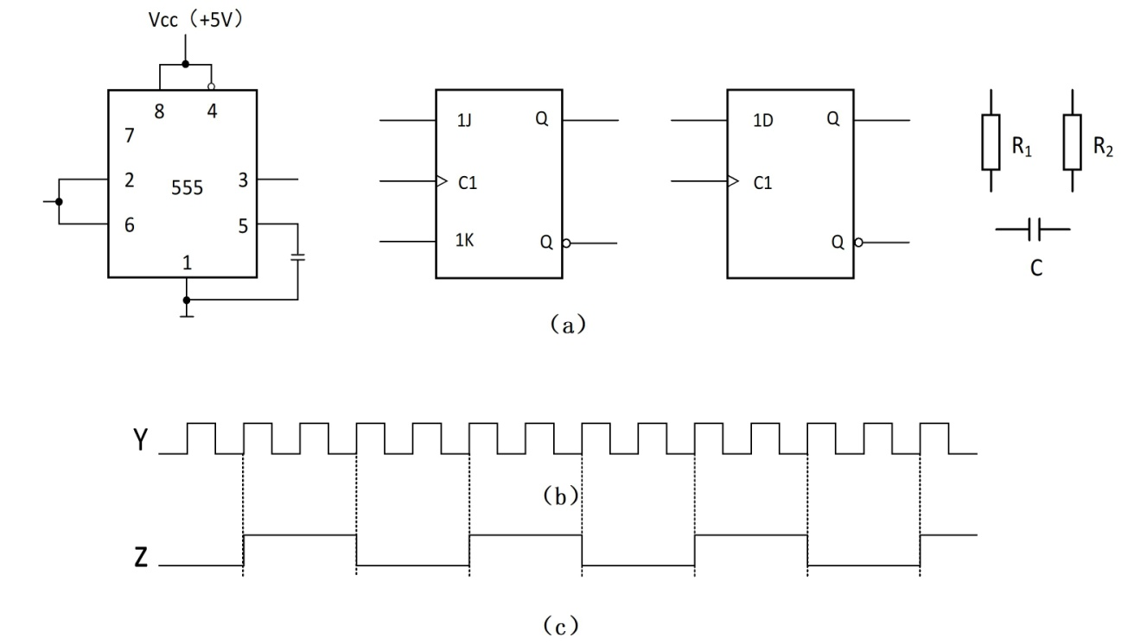

7．试用EPROM设计一个全减器。设A为被减数，B为减数，C为低位借位，差为D，向高位的借位为CO。完成对EPROM逻辑阵列图的编程。（共10分）
（1）列真值表，写函数表达式。（5分）
（2）选择合适的阵列图对EPROM进行编程。（5分）

